Samedi

Mon réveil m’a réveillé à 6h du matin. Je me suis levé et je me suis lavé les dents. Puis je suis allé à la cuisine. Il y avait mon correspondant (qui s’appelle Etienne) avec sa mère. J’ai pris mon petit déjeuner.
Ensuite nous sommes montés dans leur voiture pour aller au PARC ASTERIX. Je dormais pendant ce voyage, parce que j’étais très fatigué et mon correspondant lisait un livre. A 10 heures nous sommes arrivés au parc . La mère d’Etienne m’a payé l’entrée ( 50 euros). Il y avait beaucoup d’attractions et surtout beaucoup de gens. La queue pour les différentes attractions durait de 15 à 60 minutes. Mais toutes les attractions étaient formidables. A midi, nous avons déjeuné au restaurant où j´ai pris une pizza avec un verre de bière. La meilleure bière française est STELLA ARTOIS mais les français boivent aussi HEINEKEN et des bières tchèques.
Après le déjeuner, nous sommes allés voir un spectacle. Il y avait des danseurs, des magiciens, des clowns et des gladiateurs. C’était très amusant et intéressant. Le spectacle durait environ 2h. Après avoir essayé toutes les attractions nous avons acheté quelques souvenirs - une tasse avec OBELIX, un casque de gladiateur et une bande dessinée- et nous sommes rentrés.

Antonín Sobek, 2.AF 2006

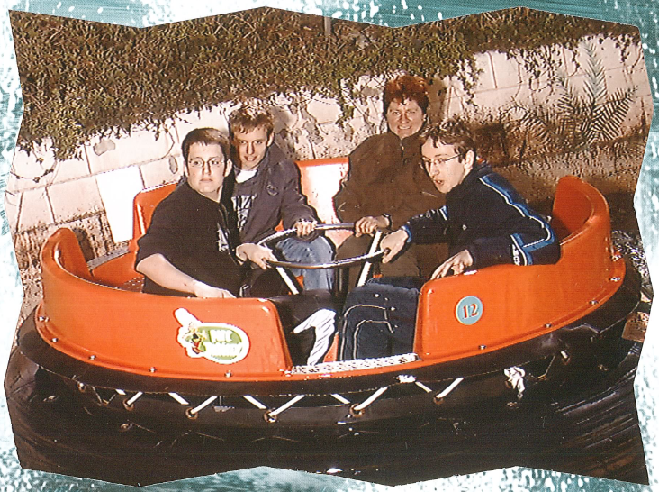
Sur cette photo, il y a mon correspondant avec son copain, sa mère et bien sûr moi.
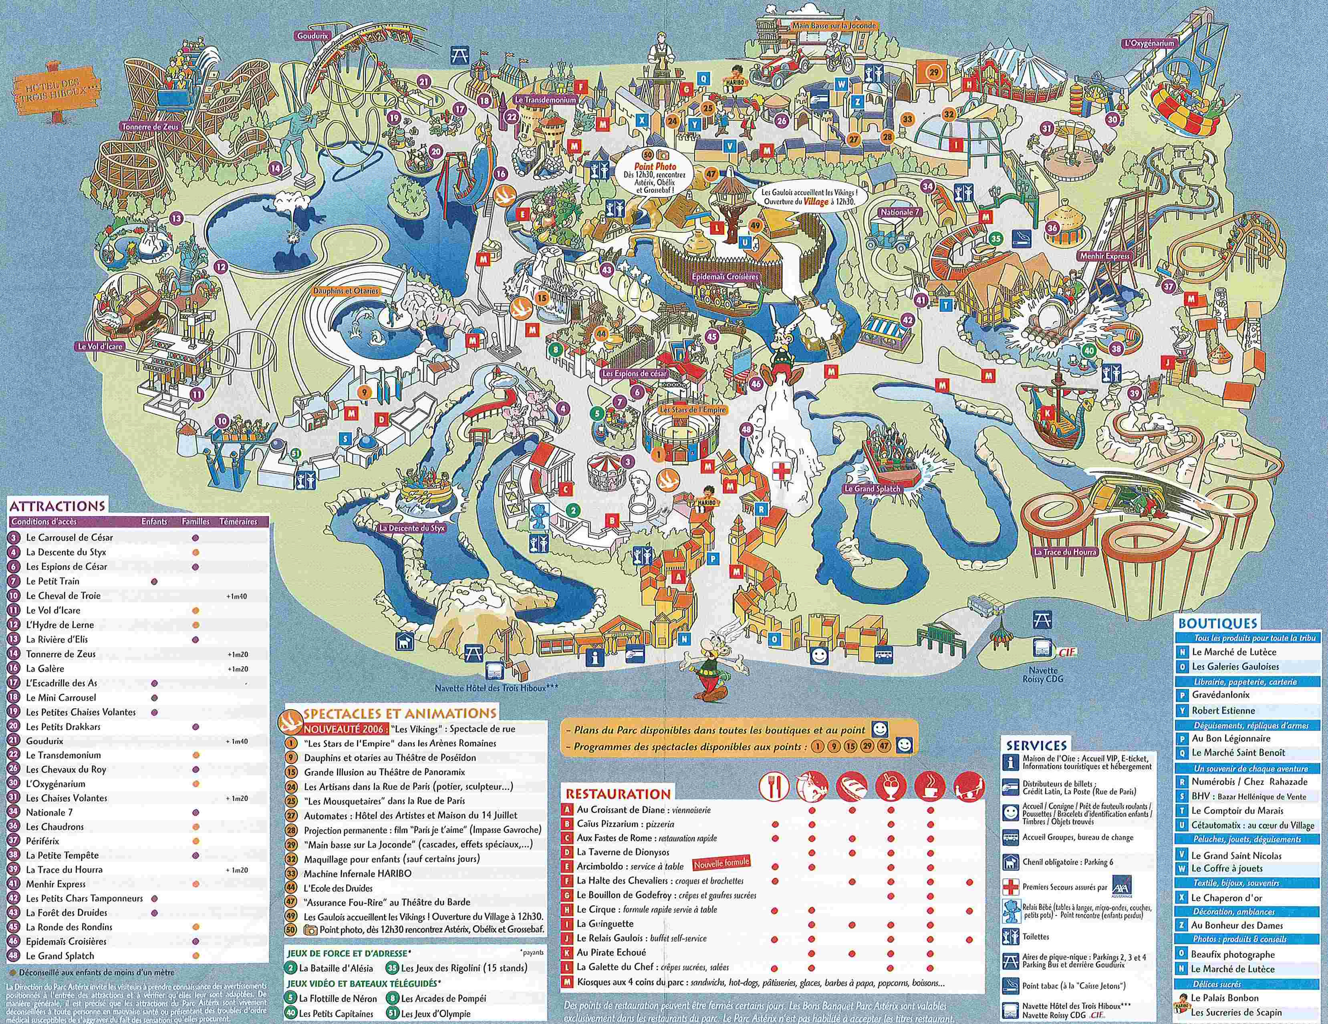
C’est un plan du parc Astérix.

